附件2

江苏省固体（危险）废物
跨省（市）转移实施方案

申请单位： 青岛海绿源循环科技有限公司 （公章）

填报日期： 2025年8月20日

江苏省环境保护厅制
申请者声明

我代表申请单位郑重承诺：本实施方案所填资料是完整的和真实的。转移的危险废物名称、类别、代码、数量与实际相符。危险废物接受单位具备相应的处置利用能力和污染防治措施。委托有资质单位进行运输并按照制定的运输路线运输，保证转移的废物均到达接收单位进行安全处置处理，对转移过程中可能产生的环境风险提出合理的控制措施，实行跨省（市）转移网上报告，承担转移全过程监控责任。

法人代表签字：
年 月 日

第一部分：拟转移废物基本情况
表1 废物产生情况
废物产生企业概况（企业投产时间、主要经营范围及规模）

青岛海绿源循环科技有限公司位于青岛市莱西市姜山镇，主要从事废弃电器电子产品处理和再生资源回收利用，2022年9月建成后投产试运行，废弃电器电子产品资质许可拆解量共300万台，其中电视机90万台、冰箱65万台、洗衣机65万台、空调40万台、电脑30万台、监视器10万台，拆解产生的废电路板等危废委托资质单位回收利用。

产品及产废情况
产品情况 |  |  | 产生危险废物情况
产品名称 | 主要成分化学名 | 年产量 | 废物名称 | 年产生量
废冰箱 | 铜、铁、铝等金属、高分子聚合物等 | 50万台 | 废电路板 | 250吨
废洗衣机 | 铜、铁、铝等金属、高分子聚合物等 | 40万台 | 废电路板 | 240吨
废空调 | 铜、铁、铝等金属、高分子聚合物等 | 30万台 | 废电路板 | 90吨
废电视机 | 铜、铁、铝等金属、高分子聚合物等 | 45万台 | 废电路板 | 1350吨
废电脑 | 铜、铁、铝等金属、高分子聚合物等 | 6万台 | 废电路板 | 180吨
废监视器 | 铜、铁、铝等金属、高分子聚合物等 | 5万台 | 废电路板 | 150吨
表2 与申请转移废物相关的生产工艺
文字描述及工艺流程图
1、废冰箱拆解
人工拆解：在拆解工位人工将冰箱门、冰箱转轴铁、混合铁、电线、电路板等部件拆除。冰箱门经辊道输送线送入破碎工序。
主要拆解产物及去向：金属类（冰箱转轴铁、混合铁）、塑料类（塑料抽屉）、玻璃类（玻璃隔板）、橡胶密封条等一般固废打包后分类暂存于成品仓库，废电路板等危废暂存于危废库。
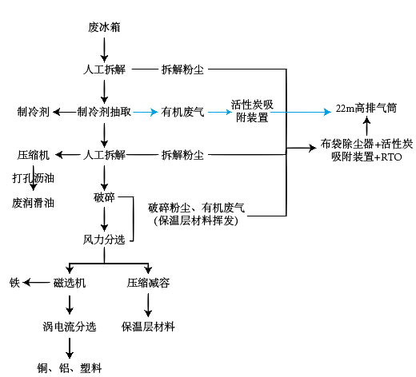
2、废洗衣机
人工拆解：在拆解工位人工初步拆解机壳、电机、电容器、开关、电路板、回转桶、混合铝、混合铁、铁塑混合物、排水管、电线等。
主要拆解产物及去向：金属类、塑料类等一般固废打包后分类暂存于成品仓库，废电路板路板等危废暂存于危废库。
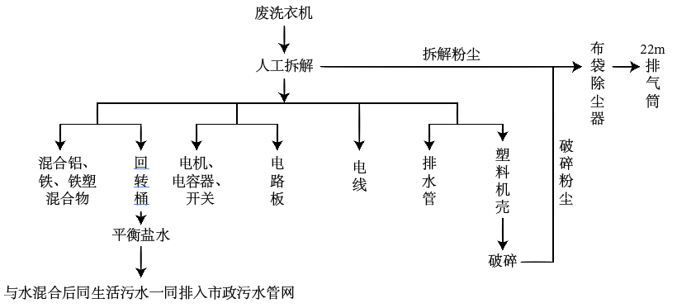

3、废空调拆解线
人工拆解：废空调在拆解工作台首先人工去除机壳，然后在制冷剂抽取工位通过制冷剂回收机抽取室外机内的制冷剂（氟利昂），制冷剂吸入专用负压密闭钢瓶中。人工将铜管、铜制阀门、熟铝、薄铁、蒸发器、冷凝器、电容器、变压器、电机、电源盒、电线、电路板等分别拆下。
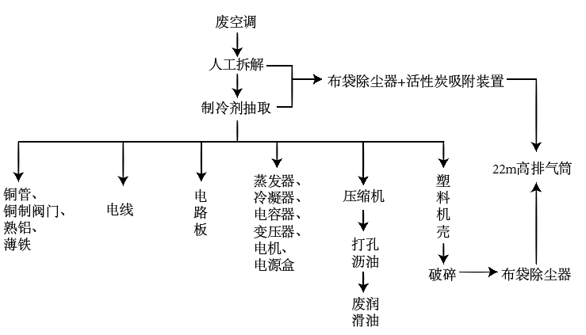
主要拆解产物及去向：金属类、塑料类等一般固废打包后分类暂存于成品仓库，废电路板等危废暂存于危废库。

4、废CRT电视、电脑、监视器拆解线
人工拆解：在拆解工位进行废旧CRT电视、电脑、监视器的拆解，打开并拆解下机壳、消磁线（铜、铝）、防爆带、阴极罩、镀锌铁、薄铁、CRT、管颈管、偏转线圈、扬声器、色环、电源盒、硬盘、光驱、电脑软驱、管颈管（电子枪）玻璃、电路板、电线等
主要拆解产物及去向：金属类、塑料类等一般固废打包后分类暂存于成品仓库，废电路板等危废暂存于危废库。

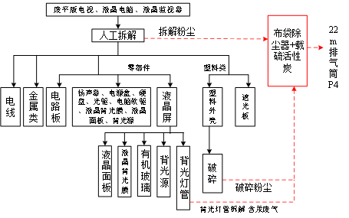
5、废液晶拆解线
人工拆解：废平版电视、液晶电脑、液晶监视器由液晶屏、电路板、外壳等部分组成。液晶屏主要有背光灯管、液晶面板等材料组成。在前段人工拆解工位通过人工方式将塑料外壳、遮光板、金属类（熟铝、薄铁、镀锌铁）、液晶屏、扬声器、电源盒、硬盘、光驱、电脑软驱、电路板、电线等先行拆解处理。
主要拆解产物及去向：金属类、塑料类等一般固废打包后分类暂存于成品仓库，废电路板等危废暂存于危废库。

表3 废物组分、特性（详见附件）
废物名称 | 主要组分 | 相应比例（%） | 危害特性 | 形态
废电路板 | 环氧树脂 | 85 | 腐蚀性 □  毒性 R  易燃性 □  反应性 □  感染性 □ | 固态 R  半固态 □  粉末态 □  颗粒态 □  液态 □
废电路板 | 铜等金属 | 5 | 腐蚀性 □  毒性 R  易燃性 □  反应性 □  感染性 □ | 固态 R  半固态 □  粉末态 □  颗粒态 □  液态 □
废电路板 | 其他 | 10 | 腐蚀性 □  毒性 R  易燃性 □  反应性 □  感染性 □ | 固态 R  半固态 □  粉末态 □  颗粒态 □  液态 □
 |  |  | 腐蚀性 □  毒性 □  易燃性 □  反应性 □  感染性 □ | 固态 □  半固态 □  粉末态 □  颗粒态 □  液态 □
 |  |  | 腐蚀性 □  毒性 □  易燃性 □  反应性 □  感染性 □ | 固态 □  半固态 □  粉末态 □  颗粒态 □  液态 □

第二部分：废物包装、运输情况
表1 废物包装情况
序号 | 废物名称 | 包装物（容器）名称 | 材质 | 容积 | 是否有危废标签
1 | 废电路板 | 吨包袋 | 塑料 | 1000L/1吨 | 是

表2 废物运输情况
运输是否符合交管部门运输相关规定（文字描述）
运输符合交管部门对于危险废物运输的要求，做到防雨、防漏、防扬散等一系列要求，并具备相应的应急处置条件与能力。
运输方式： 道路 ☑ 铁路 □ 水路 □
运输路线文字描述：（写明途经省、市、县（区），附路线图）
运输路线：烟沪线-威青高速-青银高速-沈海高速-盐靖高速-京沪高速-沪武高速
途径省份：山东省（青岛市、潍坊市、日照市、临沂市）江苏省（连云港市、盐城市、泰州市、常州市）
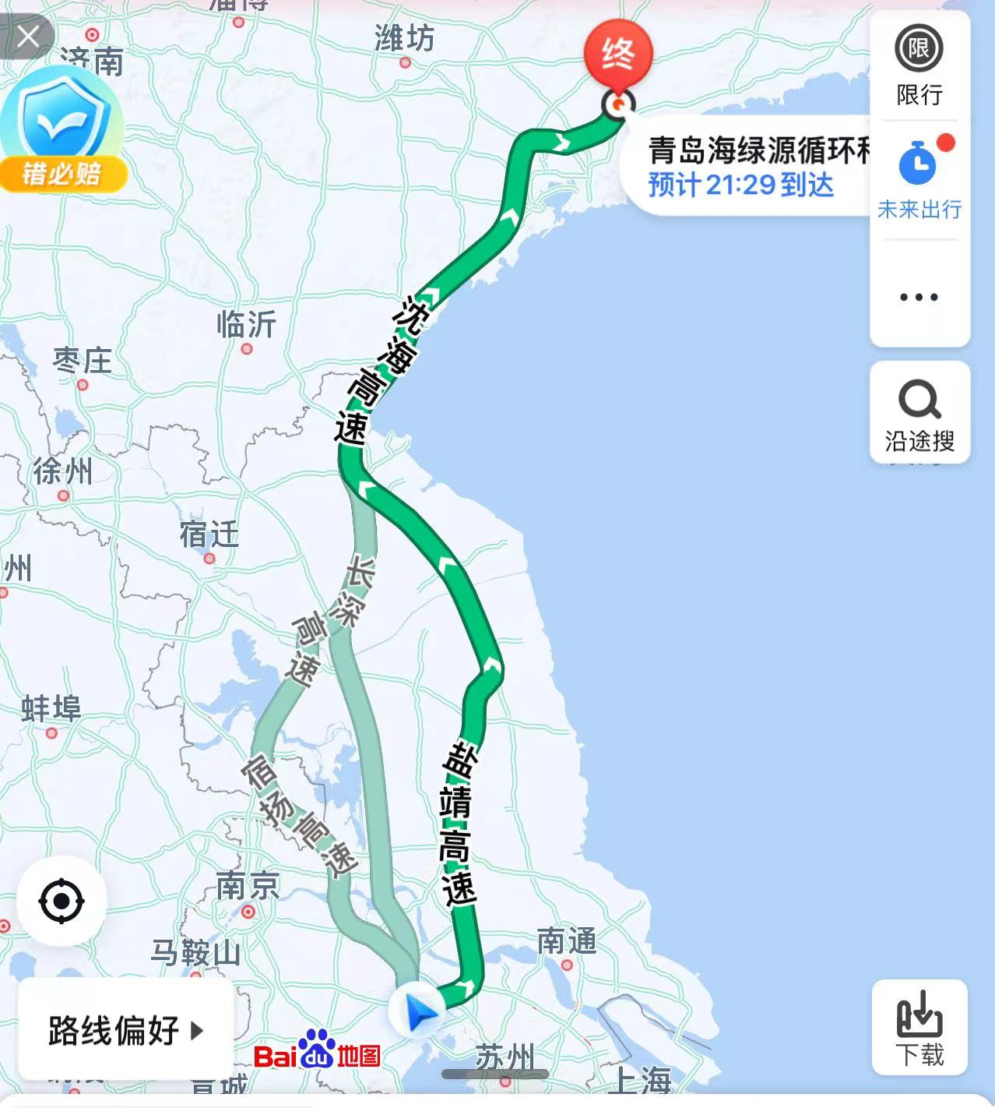

表3 转移的污染防治、安全防护和应急措施
- 运输过程中的污染防治措施以及按照要求配备的相应污染防治设备

运输过程中的污染防治措施主要为防止危险废物倾倒、扬散，对此配备了铁通、铁锹、防化手套、防化鞋等用品。
- 运输过程中的安全防护措施以及按照要求配备的相应安全防护设备
运输过程中的安全防护措施主要为防止危险废物起火，对此配备了干粉灭火器、防化手套、防化鞋等用品。
3、运输过程中的应急预案以及按照要求配备的相应应急设备
在运输过程中如果发生运输事故，立即启动应急预案，及时停车，在能力范围内控制住危险废物的扩散并进行报警，同时电话通知产废及接受单位的相关人员，配合相关部门做好后续工作。
应急设备：铁桶、铁锹、灭火器、防化手套、防化鞋等
第三部分 废物处理处置情况
表1 接受单位基本情况
单位名称：常州市星辉环保科技发展有限公司
危废经营许可证编号：JSCZ0412OOD052-4 | 有效期：2025.07-2028.07
经营核准内容（废物名称、类别、数量）：处置、利用废电路板（包括废电路板上附带的元器件、芯片、插件、贴脚等）（HW49,900-045-49)8000吨/年

表2 与接收废物相关的处理处置情况
文字描述及工艺流程图
收料控制：本项目收回的电路板主要为铝基覆铜板（来源于电子电路板生产企业生产过程中的不合格品、半成品），尚未安装电子元器件，且未进行锡焊，不收取含铅、汞、铬、镉、镍、锡等重金属电子组件及焊料的电路板，原料通过与来料厂家协议控制；另一部分收回的各类电子废弃物拆解过程产生的废电路板，在进入破碎线之前将电路板表面的芯片、电容、电阻等元器件和焊接元器件的焊锡通过物理方法去除。电路板主要由基板和电子元器件组成
本项目进入回收生产线的仅为电路板基板，不涉及铅、汞、铬、镉、镍、锡重金属。

工艺流程：利用废旧电路板进行含铜金属的回收加工，主要以收集来的电子电路板厂产生的废电路板和覆铜板边角料以及收回的各类电子废弃物物理拆解过程产生的废电路板（拆解过程中有少量粉尘 G1-1 产生）为原料，拆解过程使用锤磨机、手工小电钻等，拆解下来的电子元器件外售；经过初步拆解的废旧电路板、覆铜板为原料，采用干式回收方法进行回收电路板中的铜金属。
流程说明：
人工分拣——利用手工分拣的方式将废电路板、覆铜板按照外形和尺寸将其分类，以便于分批次进入破碎机进行破碎或者小尺寸电路板直接进入二级破碎机，该工序没有污染产生；
一级破碎——一级破碎采用四轴对锟设计，具有噪声小、扭矩大、破碎室声大等优点，采用破碎刀片将较大尺寸的电路板挤压、剪切为小尺寸碎片，一般进料尺寸不大于 70*70cm，出料尺寸不大于 4*4cm，破碎时密闭操作，没有颗粒物逸出到空气中；
二级破碎、三级破碎——二碎和三碎采用高速旋转的刀片对待碎物料产生冲击和剪切作用，从而使物料得以粉碎，破碎的目的是使废电路板、覆铜板中的金属尽可能的单体解离，以便于提高分选效率。破碎通常也是其他回收方法的一种预处理技术。研究发现，一般破碎到 6mm 时金属基本上可以达到 100%的解离，二碎机的进料尺寸不大于 4*4cm，出料尺寸不大于 1.5*1.5cm；三碎机进料尺寸不大于 1.5*1.5cm，出料尺寸小于 80 目。由于废电路板主要由金属材料和非金属材料组成，金属材料具有较大的韧性，而非金属材料具有脆性，利用这一特性差异，在对电路板进行机械破碎时，金属材料由于受剪切与挤压而打卷，成为“卷型”颗粒，而非金属材料均为粉碎性破坏，当粉碎到一定细度时（约 300 目），金属粉将与非金属粉呈完全剥离状态。二碎和三碎过程均为密闭操作，过程中产生一定的粉尘，经过生产线自带的集气管道收集进入脉冲除尘器。
磁选：在二级破碎及三级破碎之间有一道磁选，分选出铁粉颗粒；
气流分选——气流分选是利用颗粒在气流中的沉降的速度差或运动轨迹的不同而进行分离的过程。PCB 破碎产物中铜等金属的密度远大于树脂等非金属的密度，因此在垂直上升气流作用下，金属与非金属的沉降速度存在较大差异，容易实现富集分离。分选原理：不同比重的颗粒混合物料给到床面一端，与从床面缝隙吹入的空气混合，颗粒群在重力、风力的综合作用下按密度差异产生松散、流化并分层，重颗粒受到板的摩擦和振动作用下向床面的上端移动，轻颗粒浮在床面上部并向下端漂移，从而实现了金属和其他物质的分离，分选出铜铝金属粉，气流分选的分选率可以达到 92%以上；气流分选过程中较大颗粒通过回流系统重新回到三级破碎机破碎，同时产生的粉尘通过分选设备自带管道进入脉冲除尘设备处理，分选出的含铜颗粒继续进入静电分选提纯。
静电分选——利用不同物质的导电性能的不同，在静电场内的行进线路不同进行分选，具体原理为：物料在电选机中的分选过程与其导电性有关。根据不同物质在电场中的受力方式、受力大小都不同，因而产生不同的运动轨迹，从而实现导电性不同的物料分离，从而分出金属粉（含铜、铝、金、钯）和树脂粉（S1-1）。
本项目回收生产线为定制成套密闭设备，工段之间均采用管道连接，整个回收生产线内产生一定的粉尘 G1-2（主要成分为树脂粉、铜、铝），出料口产品收集袋与出料口管口密闭连接，设备配套吸风罩收集包装袋束口可能逸出的出料粉尘，进入生产线自带管道负压收集后进入自带脉冲除尘器处理。

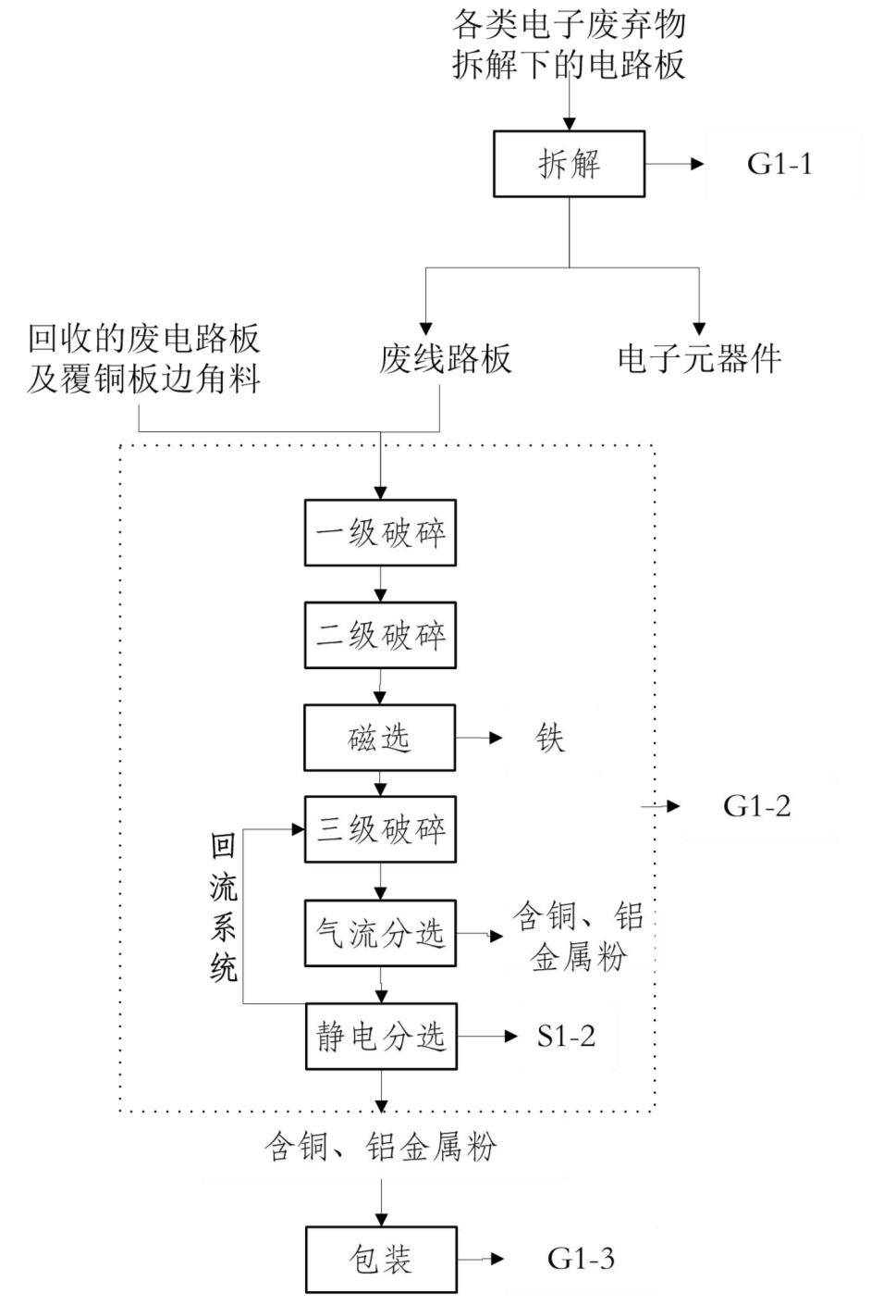

- 上年度固体（危险）废物跨省转移情况
出厂日期 | 转移批次 | 联单编号 | 废物名称 | 类别/代码 | 转移量(吨） | 运输单位 | 车号 | 接收单位 | 签收日期
2024/4/23 | 1 | 20243702033150 | 废电路板 | HW49/900-045-49 | 14.5363 | 淮安交运危货运输有限公司 | 苏H16790 | 常州市星辉环保科技发展有限公司 | 2024/4/25
2024/4/24 | 2 | 20243702033502 | 废电路板 | HW49/900-045-49 | 12.7239 | 南京邮通物流有限公司 | 渝A6H587 | 常州市星辉环保科技发展有限公司 | 2024/4/28
2024/4/24 | 3 | 20243702033411 | 废电路板 | HW49/900-045-49 | 15.7127 | 重庆环邦供应链接管理有限公司 | 苏AM8832 | 常州市星辉环保科技发展有限公司 | 2024/4/25
2024/4/25 | 4 | 20243702033890 | 废电路板 | HW49/900-045-49 | 12.832 | 南京邮通物流有限公司 | 苏AV9790 | 常州市星辉环保科技发展有限公司 | 2024/4/28
2024/5/13 | 5 | 20243702039331 | 废电路板 | HW49/900-045-49 | 9.8738 | 重庆环邦供应链管理有限公司 | 渝AH7267 | 常州市星辉环保科技发展有限公司 | 2024/5/14
2024/6/7 | 6 | 20243702047525 | 废电路板 | HW49/900-045-49 | 15.579 | 灌南沿海危险品运输有限公司 | 苏GA1628 | 常州市星辉环保科技发展有限公司 | 2024/6/12
2024/6/8 | 7 | 20243702047728 | 废电路板 | HW49/900-045-49 | 16.0664 | 甘肃众邦储运有限公司 | 甘C16597 | 常州市星辉环保科技发展有限公司 | 2024/6/12
2024/6/12 | 8 | 20243702048577 | 废电路板 | HW49/900-045-49 | 13.099 | 淮安交运危货运输有限公司 | 苏H6853S | 常州市星辉环保科技发展有限公司 | 2024/6/14
2024/6/14 | 9 | 20243702049331 | 废电路板 | HW49/900-045-49 | 12.1091 | 江苏亿丰能运国际供应链管理有限公司 | 苏GV0501 | 常州市星辉环保科技发展有限公司 | 2024/6/17
2024/6/20 | 10 | 20243702051571 | 废电路板 | HW49/900-045-49 | 11.145 | 江苏淮安交运危货运输有限公司 | 苏H16790 | 常州市星辉环保科技发展有限公司 | 2024/6/21
2024/7/10 | 11 | 20243702057617 | 废电路板 | HW49/900-045-49 | 13.276 | 淮安市好运达运输有限公司 | 苏H8308G | 常州市星辉环保科技发展有限公司 | 2024/7/14
2024/7/13 | 12 | 20243702059047 | 废电路板 | HW49/900-045-49 | 11.8872 | 甘肃众邦储运有限公司 | 甘C16597 | 常州市星辉环保科技发展有限公司 | 2024/7/15
2024/9/12 | 13 | 20243702077099 | 废电路板 | HW49/900-045-49 | 11.3054 | 重庆环邦供应链管理有限公司 | 渝A08H90 | 常州市星辉环保科技发展有限公司 | 2024/9/14
2024/9/13 | 14 | 20243702077234 | 废电路板 | HW49/900-045-49 | 11.518 | 重庆环邦供应链管理有限公司 | 渝A0H580 | 常州市星辉环保科技发展有限公司 | 2024/9/14
2024/9/13 | 15 | 20243702077232 | 废电路板 | HW49/900-045-49 | 13.2041 | 开原龙源货物运输有限公司 | 辽MY2296 | 常州市星辉环保科技发展有限公司 | 2024/9/14
2024/9/19 | 16 | 20243702078328 | 废电路板 | HW49/900-045-49 | 11.4217 | 常州市武进东安交通运输有限公司 | 苏DJK516 | 常州市星辉环保科技发展有限公司 | 2024/9/20
2024/9/20 | 17 | 20243702079198 | 废电路板 | HW49/900-045-49 | 15.3098 | 阳信县顺昌物流有限公司 | 鲁MCY358 | 常州市星辉环保科技发展有限公司 | 2024/9/23
2024/9/20 | 18 | 20243702078734 | 废电路板 | HW49/900-045-49 | 13.7931 | 淮安市众轩汽车运输有限公司 | 苏H5688X | 常州市星辉环保科技发展有限公司 | 2024/9/23
2024/9/29 | 19 | 20243702081933 | 废电路板 | HW49/900-045-49 | 13.0579 | 江苏闵东物流供应链管理有限公司 | 苏DBK005 | 常州市星辉环保科技发展有限公司 | 2024/10/8
2024/10/10 | 20 | 20243702084434 | 废电路板 | HW49/900-045-49 | 12.596 | 江苏亿丰能运国际供应链管理有限公司 | 苏GG8311 | 常州市星辉环保科技发展有限公司 | 2024/10/11
2024/10/14 | 21 | 20243702086185 | 废电路板 | HW49/900-045-49 | 12.3204 | 常州市兰陵万里汽车运输有限公司 | 苏DJA900 | 常州市星辉环保科技发展有限公司 | 2024/10/21
2024/10/23 | 22 | 20243702088243 | 废电路板 | HW49/900-045-49 | 12.8808 | 易安世物流（常州）有限公司 | 苏DBS192 | 常州市星辉环保科技发展有限公司 | 2024/10/24
2024/10/28 | 23 | 20243702090254 | 废电路板 | HW49/900-045-49 | 12.759 | 宿迁市鸿旭物流有限公司 | 苏N13677 | 常州市星辉环保科技发展有限公司 | 2024/10/29
2024/11/5 | 24 | 20243702092839 | 废电路板 | HW49/900-045-49 | 16.9196 | 淮安交运危货运输有限公司 | 苏H6853S | 常州市星辉环保科技发展有限公司 | 2024/11/7
2024/11/10 | 25 | 20243702094908 | 废电路板 | HW49/900-045-49 | 14.5517 | 淮安交运危货运输有限公司 | 苏H6853S | 常州市星辉环保科技发展有限公司 | 2024/11/11
2024/11/16 | 26 | 20243702096705 | 废电路板 | HW49/900-045-49 | 14.2324 | 山西宜佳通物流有限公司 | 晋JP7529 | 常州市星辉环保科技发展有限公司 | 2024/11/19
2024/11/20 | 27 | 20243702098514 | 废电路板 | HW49/900-045-49 | 13.201 | 淮安交运危货运输有限公司 | 苏H6853S | 常州市星辉环保科技发展有限公司 | 2024/11/22
2024/11/25 | 28 | 20243702099645 | 废电路板 | HW49/900-045-49 | 15.816 | 宿迁市宿豫区机关危险品运输服务有限公司 | 苏NC1183 | 常州市星辉环保科技发展有限公司 | 2024/11/26
2024/11/28 | 29 | 20243702100508 | 废电路板 | HW49/900-045-49 | 16.3087 | 淮安市好运达运输有限公司 | 苏H8308G | 常州市星辉环保科技发展有限公司 | 2024/12/1
2024/12/4 | 30 | 20243702102540 | 废电路板 | HW49/900-045-49 | 12.3087 | 沭阳田氏危险品运输有限公司 | 苏NFK370 | 常州市星辉环保科技发展有限公司 | 2024/12/8
2024/12/9 | 31 | 20243702104134 | 废电路板 | HW49/900-045-49 | 13.36 | 青岛恒鑫源运输有限公司 | 鲁BH9795 | 常州市星辉环保科技发展有限公司 | 2024/12/10
2024/12/20 | 32 | 20243702109230 | 废电路板 | HW49/900-045-49 | 13.63 | 淮安市众轩汽车运输有限公司 | 苏H5688X | 常州市星辉环保科技发展有限公司 | 2024/12/23
2024/12/28 | 33 | 20243702112315 | 废电路板 | HW49/900-045-49 | 15.52 | 淮安市好运达运输有限公司 | 苏H8308G | 常州市星辉环保科技发展有限公司 | 2024/12/30
合计 |  |  |  |  | 444.8547

注：每种废物请填写合计量
首次申请不需填写

